多媒體期中專題報告－第十二組

資管二甲
Chung Yuan Christian University
200 Chung Pei Road, Chung Li District, Taoyuan City, Taiwan 32023, R.O.C.

組員
10744127劉彥鴻
10744128施鈞瀚
10744129李順安
10744137石上昕

工作分配
- 10744127劉彥鴻：想影片腳本，影片拍攝、剪輯，製作首頁、video網頁
- 10744128施鈞瀚：想網頁大綱，製作首頁、map網頁、做書面報告、拍攝圖片素材
- 10744129李順安：製作組員介紹網頁、做map網頁地圖連結、製作表單網頁。
- 10744137石上昕：製作表單、製作表單網頁找網頁內容資料。

進度規劃與安排
項目 | 預計 | 完成
規劃網頁內容 | 10/1 | 10/20
想影片腳本 | 10/15 | 10/21
撰寫期中專案進度報告 | 10/20 | 10/22
拍攝推廣影片 | 10/22 | 10/28
拍攝網頁素材 | 10/25 | 10/30
剪輯影片 | 10/28 | 10/30
製作網頁 | 10/20-10/30 | 10/31
完成demo | 10/30 | 10/31

3.影片的故事腳本
對大學生活充滿著問號嗎？不知道該選哪間大學好嗎？這部片實際邀請到就讀中原大學的學生來告訴你，中原大學擁有什麼樣特點，以及中原的學生具有什麼樣的優勢，別再猶豫了！跟著學長姐的腳步，朝中原邁進吧！（類似形象廣告）
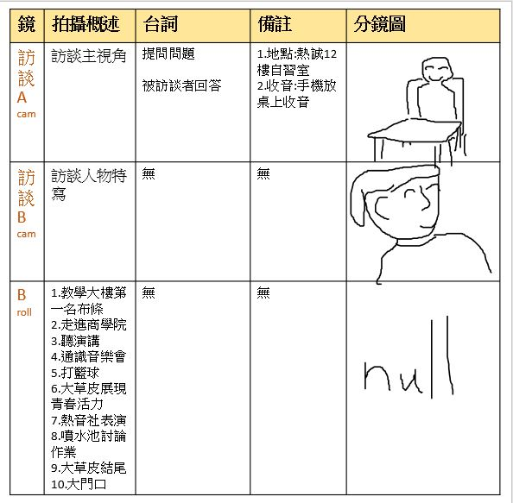

4. 網站架構圖
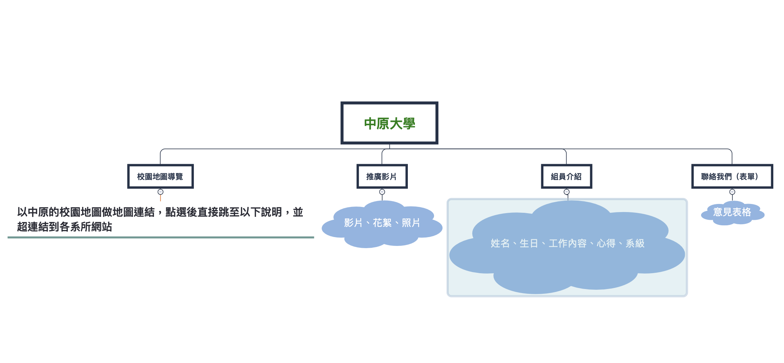

5. 網頁版面說明
一、首頁：
放多張精選照片供點選，頁首使用中原大學logo，搜尋icon裝飾文字，設置四個連結，首頁不放太多資訊，讓其簡單明瞭。
二、校園地圖導覽：
使用中原大學校園地圖，製作成地圖超連結，讓使用者點選地圖上的建築物，直接跳到下面相對應的名稱，有每棟建築的功用介紹，搭配連結到各系官網，讓使用者快速找到需求科系資訊。
三、推廣影片：
藉由訪談的方式搭配訪談內容的空景，以學長姐的經驗回答問題，製作成形象廣告，吸引學弟妹就讀。
四、組員介紹：
放上照片和社群連結，與個人資訊及分工
五、聯絡我們（表單）：
設計簡單的表格，搭配背景圖片。

6. 困難之處與解決方案
這次專案遇到的困難非常之多，像水平與垂直置中的問題，文字和圖片等等不同性質的物件置中的方法都不一樣，還有美編的部分，主要問題大部分都出在這裡，因為涉及到排版，各個物件的位置擺放不斷地修改，有時候一不小心，就讓整個網頁版面都亂掉了，甚至不知道哪個物件在哪裡，還常常會莫名其妙冒出很多奇怪的空白。再來就是美感的問題，有時候越是想加一些特別的東西，卻越加越不好看，甚至逐漸變成台式美學，最後發現與其硬加很多特別的東西，不如讓整個網頁看起來乾淨整潔，總之這次專案的製作真的吸收到非常多東西，就像在玩遊戲破關一樣，把難題一道一道解開。

7. 小組成員心得
- 10744127劉彥鴻：
我負責的是這次影片製作，最先遇到的挫折就是選主題，因為要考慮到影片的拍攝，再來就是拍攝影片的時間與天氣很難契合，不過最後還是如期完成了，水啦。
- 10744128施鈞瀚：
這次的期中專案我們做得很趕，想要把影片拍好，卻又遇上雨天，所以一直沒有素材來製作網頁，到後來是連續十幾個小時沒睡覺，熬夜做到最後，因為不想呈現很隨便的樣式,但好像學校電腦特別的慢，雖然應該要縮像素圖片才會跑比較快，但在很多地方測試過，都可以都可以很順暢地跑。
- 10744129李順安：
這次的多媒期中專案，要做的東西很多，時間也很趕，過程中也是有爭執，但大家還是一起同心協力完成了，很謝謝這次的組員凱瑞我，也相信有了這次期中專案的經驗，相信期末會更上手的。
- 10744137石上昕：
透過這次期中專案，才了解到完成一個網站背後是需要付出很大的心血，讓我深刻地體會到一個人如果要完成這些網站的內容，多媒體的應用要運用的淋漓盡致，是得下功夫的。小組之間的合作也是一個默契考驗，得分配工作時間，一旦拿捏不好，進度就會被拖慢，總而言之，這次的期中專案我學到了很多課本上學不到的東西。

參考文獻
- https://www1.cycu.edu.tw/default
- https://www.palettable.io
- https://www.cssdesignawards.com/

